管好安全“最后一道防线”
——劳动防护用品的选购和维护保养
一、安全帽
安全帽的选购：
1.检查“三证一标”。即全国工业生产许可证、产品合格证、安全标志证书、安全标志。
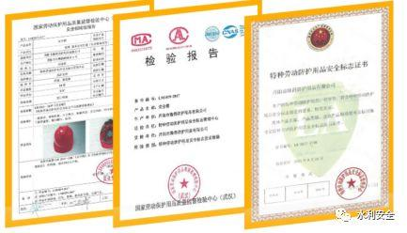
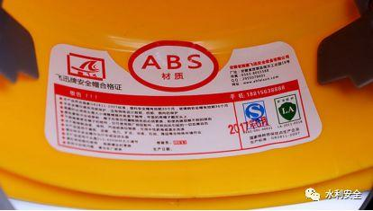
2.检查标识。检查永久性标识和产品说明是否齐全、准确。
3.永久性标识包括：(1)本标准编号;(2)制造厂名;(3)生产日期(年月);(4)产品名称;(5)产品特殊性能(如果有)。
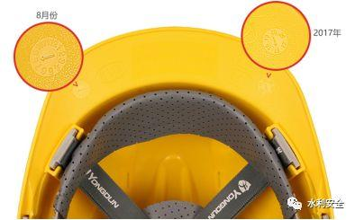
3.检查产品做工。合格的产品做工较细，不会有毛边，质地均匀。
安全帽的维护保养：
1.安全帽体顶部在帽体内部安装了帽衬外，有的还开了小孔通风。但在使用时不要为了透气而随便再行开孔。因为这样会使帽体的强度降低。
2.定期检查是否有龟裂、下凹、裂痕和磨损等情况，发现异常要立即更换或报废。
3.由于安全帽大部分是使用高密度低压聚乙烯料制成，具有硬化和变蜕的性质，所以不宜在阳光下曝晒。
4.使用时应保持整洁，不能接触火源，不要任意涂刷油漆，不准当凳子坐，防止丢失。
5.安全帽只要受过一次强力撞击，就无法再次有效吸收外力，有时尽管外表看不出任何损伤，但是内部已经遭到损伤，不能继续使用。
应注意在有效期内使用安全帽，一般塑料安全帽的有效期为2年半，玻璃钢(包括维纶钢)和胶质安全帽的有效期限为3年半，超过有效期的安全帽应报废。
二、安全带
安全带的选购
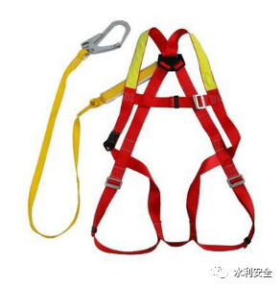
1.检查“三证一标”，即全国工业生产许可证、产品合格证、安全标志证书、安全标志，此步骤和安全帽的选购方法一样。
2.检查产品的外观、做工。
3.细节检查。
(1)检查金属配件上是否有制造厂的代号。
(2)安全带的带体上是否有永久字样的商标，合格证和检验证明。
(3)合格证是否注明产品名称，生产年月，拉力试验，制造厂名，检验员姓名等情况。
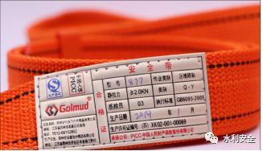
安全带的维护保养
1.安全带上的各种部件不得任意拆掉，更换新绳时要注意加绳套。
2.安全带使用两年后，按批量购入情况，抽验一次。
3.使用频繁的绳，要经常做外观检查，发现异常时，应立即更换新绳。带子使用期为3～5年，发现异常应提前报废。
4.使用时避免触碰有钩刺的工具。
5.安全带应储藏在干燥，通风的仓库内，不准接触高温、明火、强酸和尖锐的坚硬物体，也不准长期曝晒、雨淋。

